ข้อมูล ณ วันที่ 31 มกราคม 2568
รายงานการปฏิบัติราชการประจำเดือน

รายงานการปฏิบัติราชการประจำเดือน มกราคม 2568
ประจำปีงบประมาณ พ.ศ. 2568
สถานีตำรวจภูธรวังน้ำเย็น
งานอำนวยการ
***กิจกรรมวันเด็กแห่งชาติ**วันที่ 11 ม.ค.2568 เวลา 08.30น.ภายใต้อำนวยการของ พ.ต.อ .ชูชาติ คงเมือง รรท.ผกก.สภ.วังน้ำเย็นมอบหมาย พ.ต.ท.สุนทร หมื่นอนันต์รอง ผกก.ป.สภ.วังน้ำเย็น ว่าที่ พ.ต.ต.สุทิน สืบศรี สวป.(ชส.)สภ.วังน้ำเย็นพร้อมด้วย จนท.สภ.วังน้ำเย็น ร่วมกับหน่วยงานเทศบาลเมืองวังน้ำเย็น จัดกิจกรรมงานวันเด็กแห่งชาติ พ.ศ 2567 โดยมี นายกิจจา เสาวรส นายอำเภอวังน้ำเย็น เป็นประธานในพิธีเปิดงานวันเด็กฯ ณ โรงเรียนอนุบาลมิตรภาพ 179 ต.วังน้ำเย็น ต.วังน้ำเย็น อ.วังน้ำเย็น จ.สระแก้ว

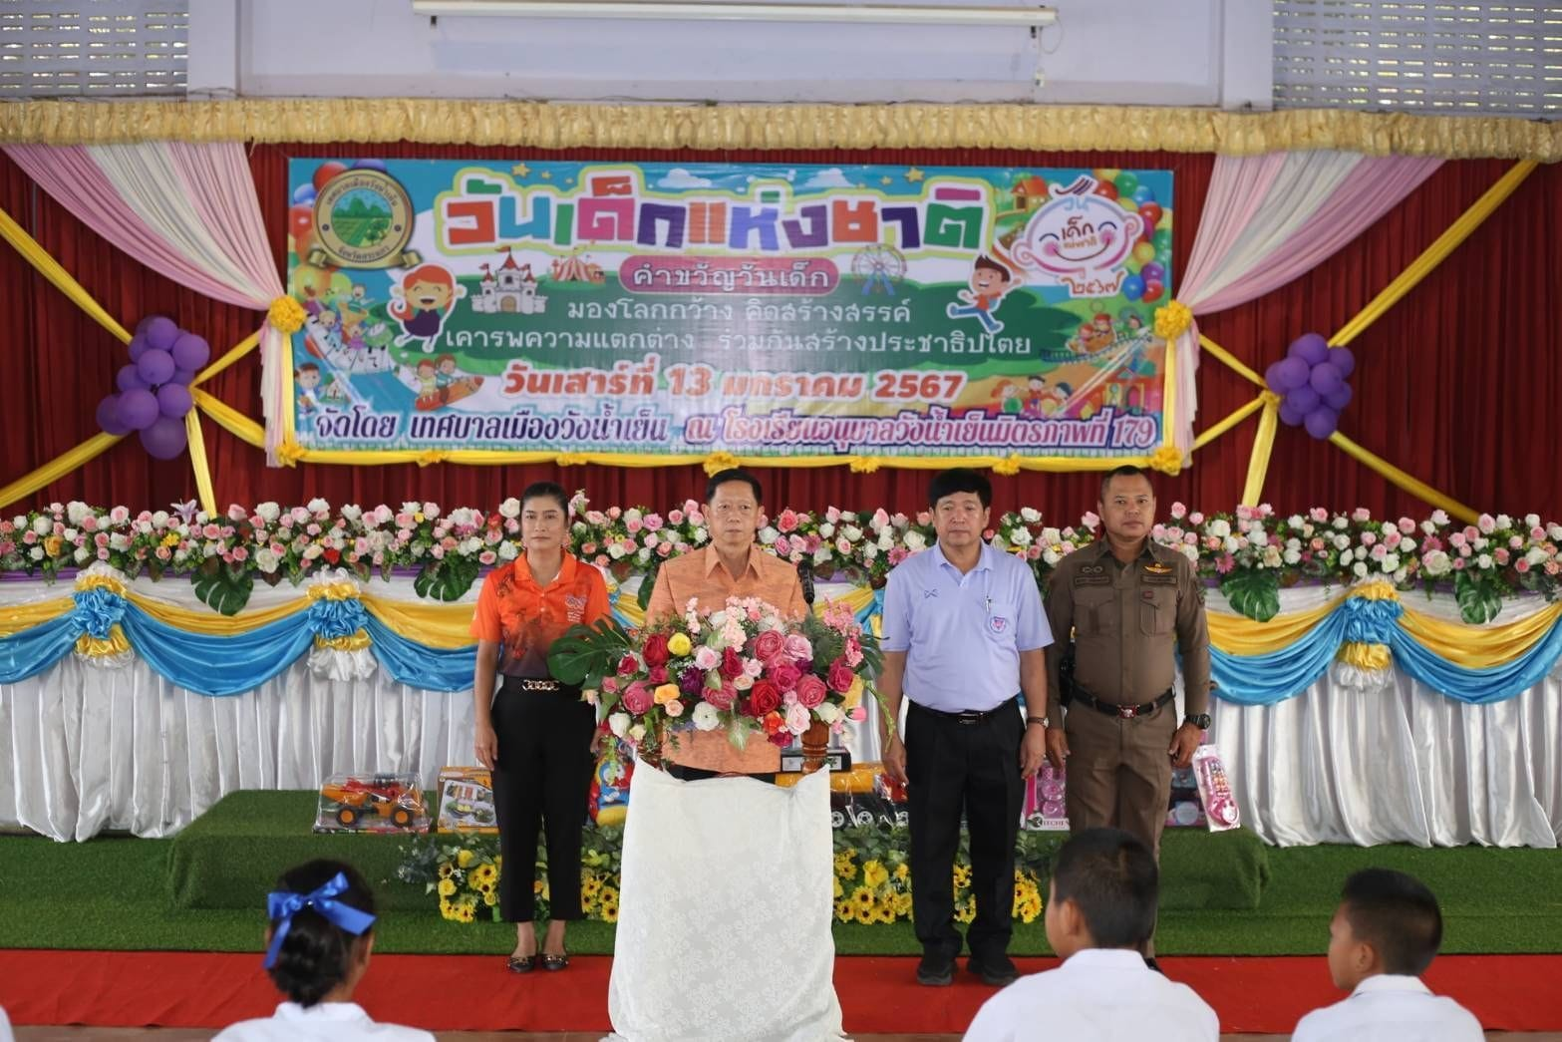
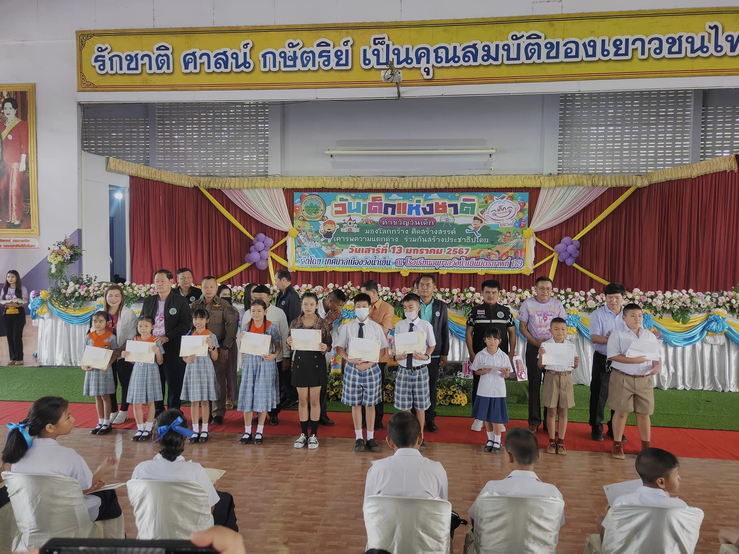

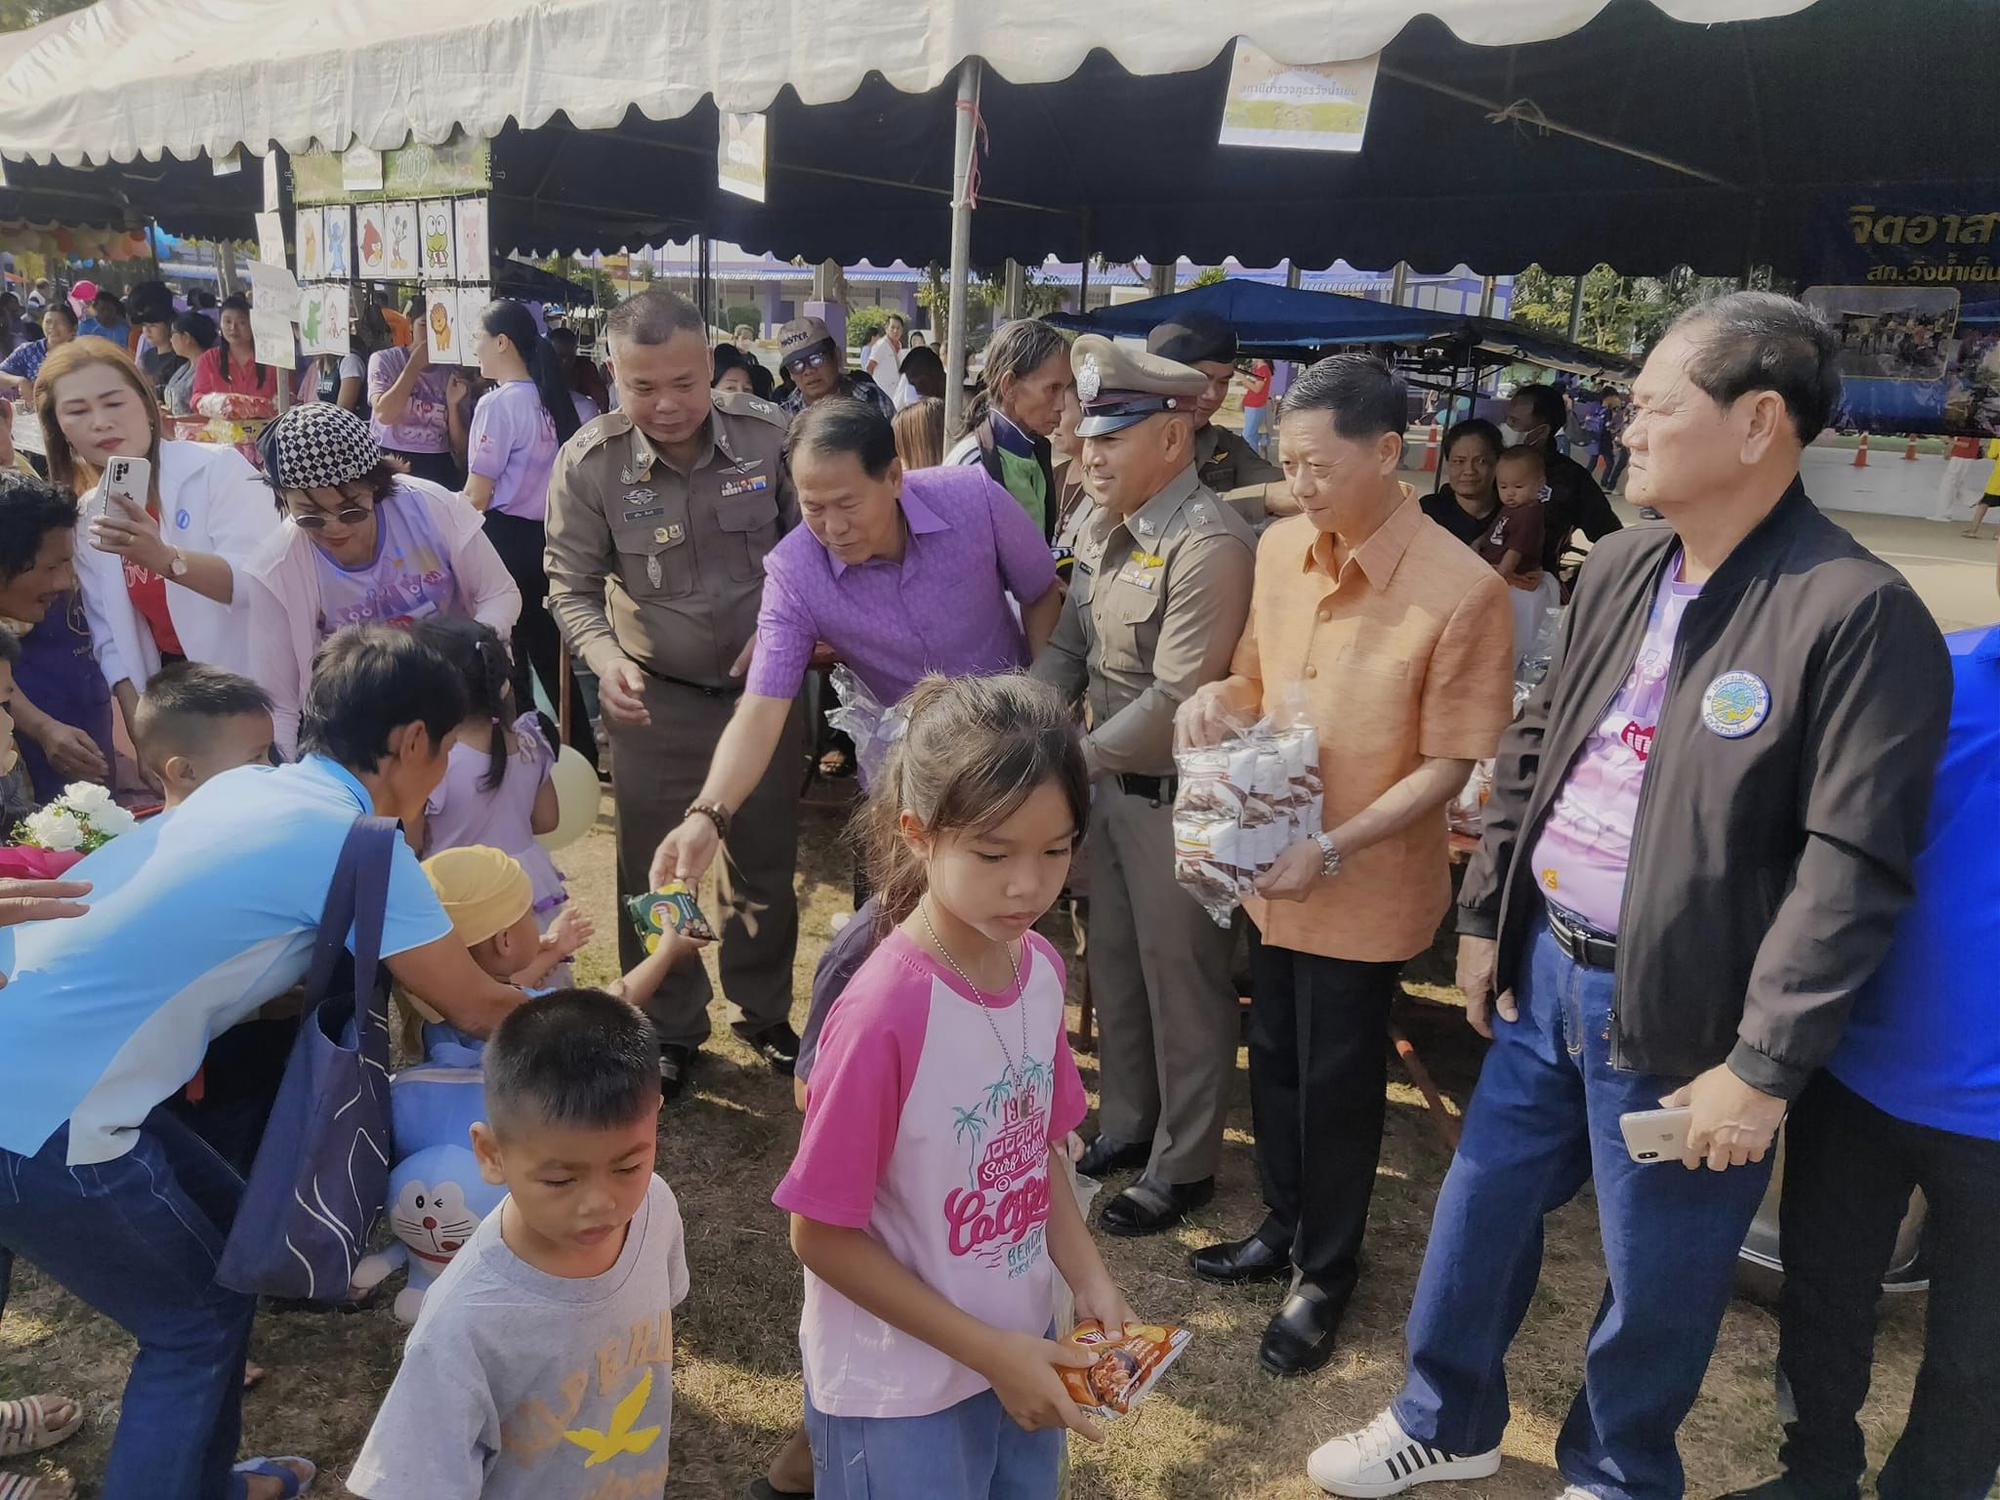

**สภ.วังน้ำเย็น มอบเครื่องใช้ไฟฟ้าใน "วันรวมน้ำใจกาชาดจังหวัดสระแก้ว"** เมื่อวันที่ 13 มกราคม 2568 **พ.ต.อ.ชูชาติ คงเมือง** ผกก.สภ.วังน้ำเย็น มอบหมายให้ **พ.ต.ท.ภาณุพงศ์ ศรีขันแก้ว** สว.อก.สภ.วังน้ำเย็น เป็นผู้แทนมอบ **เครื่องใช้ไฟฟ้า** ให้กับ **นายกิจจา เสาวรส** นายอำเภอวังน้ำเย็น เพื่อสนับสนุนกิจกรรม "วันรวมน้ำใจกาชาดจังหวัดสระแก้ว" ประจำปีงบประมาณ 2568 สิ่งของดังกล่าวจะนำไปใช้เป็นของรางวัลในร้านมัจฉากาชาด ในงานประเพณี **"สืบสานวัฒนธรรมเบื้องบูรพาและงานกาชาดจังหวัดสระแก้ว"** เพื่อสนับสนุนภารกิจเหล่ากาชาดในการช่วยเหลือผู้ด้อยโอกาสและกิจกรรมสาธารณประโยชน์ต่าง ๆ

